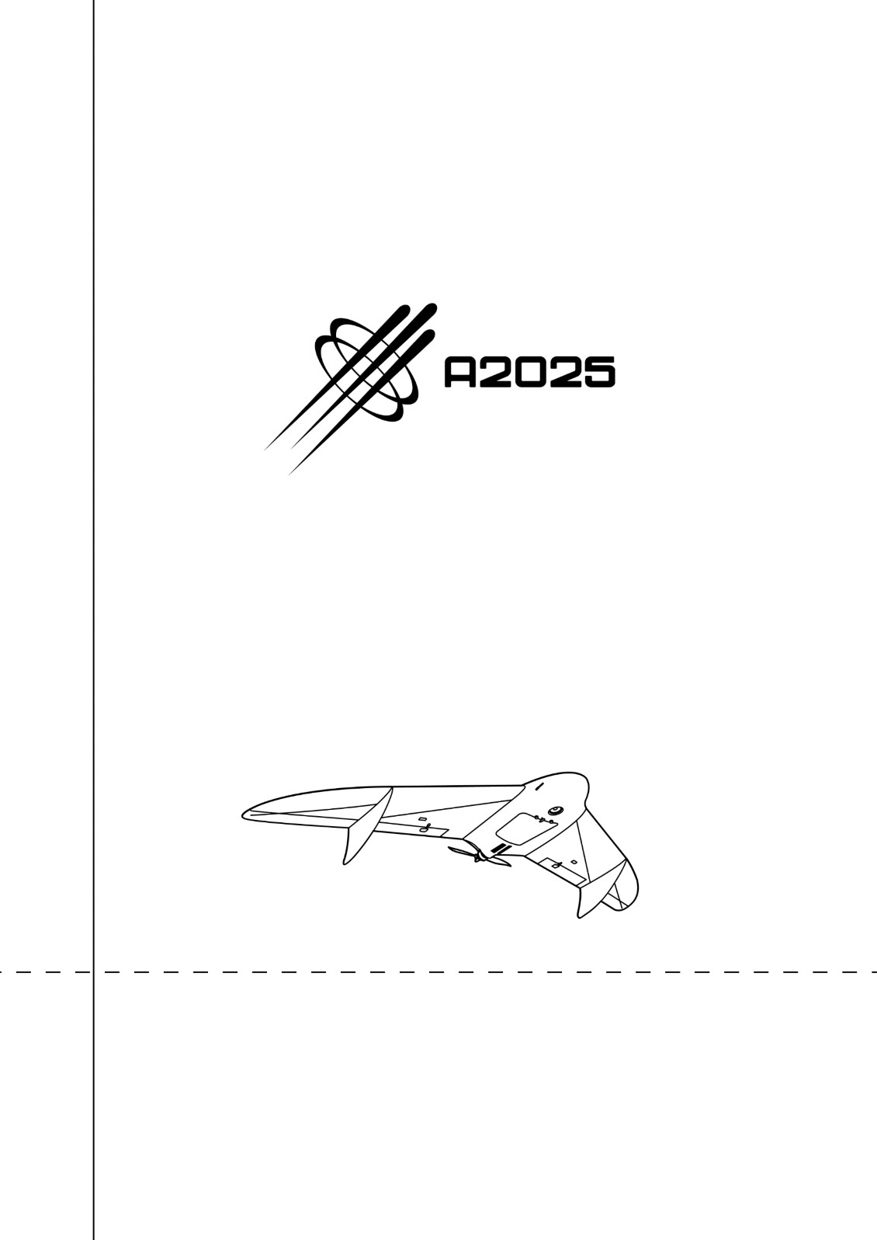

Участник: **Маников Максим Игроревич**  
Главное управление охраны ПАО "Газпром" в г. Санкт-Петербурге

«Разработка тренажера-симулятора применения радиолокационных систем»

Москва 2025

# Приложение №1

**Функциональные требования**

3.1. **Общие функциональные требования**

**Симуляция работы интерфейса типовой РЛС с имитацией основных настроек или элементов управления системой.**

Это реализовано в **MapScene**, где создается карта, отображаются объекты РЛС, а также симулируется их обнаружение.

**Отображение интерактивной карты радиолокационной системы с возможностями персональных настроек.**

В проекте есть **интерактивная карта**, на которой отображаются объекты, с возможностью масштабирования и перемещения карты.

**Генерация и отображение на карте объектов, обнаруженных РЛС, с указанием их основных параметров.**

Объекты (БВС и птицы) генерируются на карте, с отображением их параметров, таких как скорость и координаты.

**Интерактивное взаимодействие пользователя с обнаруженными объектами в формате тренировок.**

Пользователь может взаимодействовать с объектами через клик, чтобы определить, является ли объект БВС, что соответствует функционалу.

**Зонирование карты для точного отслеживания целей.**

Зоны обнаружения и игнорирования реализованы в вашем проекте через **ZoneItem** и **MapScene**, позволяя точно отслеживать цели в определенных зонах.

**Авторизация пользователей и разграничение прав доступа для двух ролей: администратор и оператор.**

Авторизация реализована через **LoginDialog**, где происходит проверка логина и пароля. Также есть разграничение прав: администратор может управлять пользователями и настройками.

**Архив событий, позволяющий делать снимок экрана при тревожных событиях.**

Архив событий реализован в **MainWindow** и **NotificationsDock**, а также при тревожных событиях генерируются снимки экрана.

3.2. **Требования к интерфейсу основного меню ПО**

**Для начала работы симулятора программа должна требовать авторизацию.**

Реализована авторизация через **LoginDialog**, как указано в ТЗ.

**После запуска ПО появляется основное меню с тремя разделами:**

**Режим «Тренировка»**: реализован в **TrainingView**.

**Профиль**: реализован в **ProfileView**, где отображается информация о пользователе.

**Настройки**: реализованы в **SettingsView**, где можно менять настройки программы.

3.3. **Требования к режиму «Тренировка»**

**Режим тренировки запускается с экрана основного меню.**

Это реализовано через кнопку **«Режим тренировки»** в **MainWindow**.

**Перед началом сеанса появляется окно настроек тренировки.**

В **TrainingSettings** реализованы настройки времени тренировки и количества объектов.

**После сохранения настроек запускается интерфейс тренировки с картой и элементами управления.**

В **TrainingView** запускается карта, на которой генерируются объекты для тренировки.

**Основная задача пользователя: правильно определить объекты типа БВС.**

Это реализовано через систему, где пользователь должен кликать по объектам, чтобы идентифицировать их как БВС или не БВС.

**Двойное нажатие по иконке объекта должно считать его определенным.**

Реализовано через **MapScene**, где объекты идентифицируются по двойному клику.

**После завершения тренировки отображаются результаты.**

В **TrainingView** после завершения тренировки показывается окно с результатами.

**Система должна сохранять результаты тренировок и отображать их в разделе «Профиль».**

Реализовано в **ProfileView**, где отображаются результаты прошедших тренировок.

3.3.1. **Описание модуля «Карта»**

**Карта местности** — отображается через **MapView** и **MapScene** с возможностью масштабирования и перемещения.

**Радарные кольца** — отображаются в **MapScene** как кольца на карте для оценки расстояния.

**Зоны обнаружения и игнорирования** — реализованы через **ZoneItem** в **MapScene**.

**Обнаруженные объекты** — генерируются на карте с отображением их параметров.

3.3.2. **Описание элементов управления симуляцией**

**Меню настроек симуляции** — реализовано в **TrainingSettings**.

**Меню центра уведомлений** — реализовано в **NotificationsDock**.

**Кнопка паузы** — реализована в **TrainingView**.

**Панель текущей даты и времени** — отображается в **TrainingView**.

**Панель позиции** — позволяет вернуть карту в исходное положение.

**Панель компаса** — реализована в **MainWindow**, позволяя ориентировать карту на север.

3.3.3. **Авторизация и настройка пользователей**

**Меню авторизации** реализовано в **LoginDialog**, где пользователь должен ввести логин и пароль.

# Приложение №3. Форма перечня технологий и инструментов

**Перечень технологий и инструментов, использованных в процессе разработки**

|  |
| --- |
| **Языки программирования** |
| Python |
| **Библиотеки программирования** |
| 1. **Язык программирования**:    * **Python 3.x**: Основной язык программирования для разработки приложения. 2. **Библиотеки для графического интерфейса**:    * **PyQt5 (v5.15.11)**: Использована для создания графического интерфейса (GUI) с помощью виджетов, окон, кнопок и других элементов.    * **PyQt5-Qt5 (v5.15.2)**: Модуль, обеспечивающий работу с Qt5 в PyQt5.    * **PyQt5_sip (v12.17.0)**: Библиотека для интерфейсов между Python и C++, используемая в PyQt5. 3. **Библиотеки для работы с данными**:    * **SQLite3**: Встроенная библиотека для работы с базой данных SQLite, используемая для хранения информации о пользователях, результатах тренировок и настройках.    * **NumPy (v2.2.6)**: Библиотека для работы с многомерными массивами и матрицами, а также для математических вычислений.    * **Pandas (v2.3.1)**: Библиотека для обработки и анализа данных, в том числе для работы с таблицами и данными в формате CSV. 4. **Библиотеки для работы с картами и геопространственными данными**:    * **Folium (v0.20.0)**: Библиотека для создания интерактивных карт с использованием данных OpenStreetMap.    * **osmnx (v2.0.5)**: Библиотека для работы с картами и географическими данными, а также для анализа и визуализации информации на картах OpenStreetMap.    * **Geopandas (v1.1.1)**: Библиотека для работы с геопространственными данными.    * **Shapely (v2.1.1)**: Библиотека для анализа и манипуляций с геометрическими объектами (например, полигонами для зон).    * **Pyproj (v3.7.1)**: Библиотека для преобразования координат между различными географическими проекциями. 5. **Библиотеки для обработки изображений**:    * **OpenCV (v4.12.0.88)**: Библиотека для обработки изображений и видео, используется для работы с изображениями карт и объектов на них.    * **Pygame (v2.6.1)**: Библиотека для создания мультимедийных приложений, возможно использована для графических компонентов или управления анимациями объектов. 6. **Сетевые библиотеки**:    * **Requests (v2.32.4)**: Библиотека для работы с HTTP-запросами, если приложение требует взаимодействия с веб-ресурсами (например, для загрузки данных). 7. **Инструменты для сборки и упаковки**:    * **PyInstaller** (предположительно): Инструмент для упаковки приложения в исполнимый файл, который может быть запущен на любой машине без необходимости установки Python. 8. **Среда разработки**:    * **Visual Studio Code**: Редактор для разработки, с поддержкой Python и интеграцией с Git.    * **Git**: Система контроля версий для управления кодом и совместной работы. 9. **Инструменты для тестирования**:   **PyTest** (предположительно): Библиотека для модульного тестирования Python-программ. |

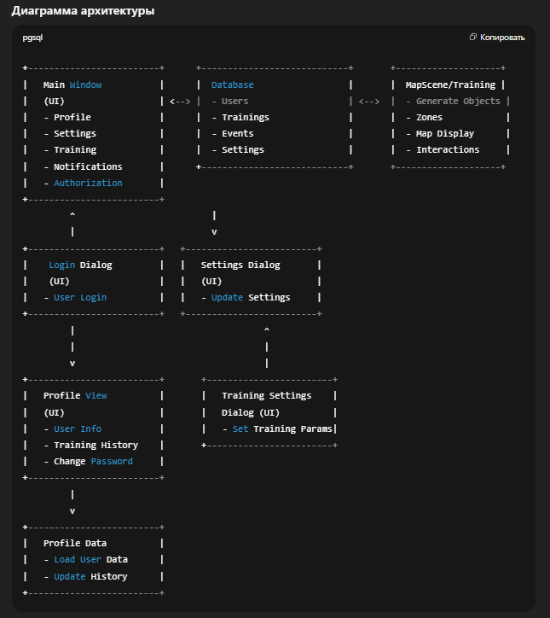

Описание компонентов:

**Main Window (UI)**:

Главный модуль, который управляет всей программой, включает все разделы: **Тренировка**, **Профиль**, **Настройки**, **Авторизация**.

Взаимодействует с **MapScene** для отображения карты и объектов, с **Database** для хранения данных о пользователе, тренировках и настройках.

**LoginDialog**:

Модуль, который реализует **авторизацию**. Пользователь вводит логин и пароль, данные проверяются с помощью методов из **Database**.

После успешной авторизации пользователь попадает в основное окно (**Main Window**).

**MapScene**:

Модуль для отображения карты и объектов на ней. В **MapScene** генерируются объекты (например, БВС), отображаются зоны обнаружения и игнорирования.

Этот компонент взаимодействует с **Database** для получения информации о тренировках и отображения объектов.

**TrainingView**:

Модуль для тренировки, в котором пользователь запускает сессии, выбирает настройки тренировки, взаимодействует с объектами на карте.

После завершения тренировки результаты сохраняются в **Database**.

**ProfileView**:

Модуль для отображения информации о текущем пользователе: его истории тренировок, роли, возможности смены пароля и выхода из системы.

Взаимодействует с **Database** для получения данных о пользователе и тренировках.

**SettingsView**:

Модуль для настройки параметров программы: отображение траекторий, звуковых уведомлений, прав пользователей и других базовых настроек.

Все изменения сохраняются в **Database**.

**Dialogs (TrainingSettings)**:

Диалоговые окна для настройки тренировок, например, **TrainingSettings**, где пользователь может выбрать параметры тренировки (время, количество объектов и т. д.).

**Database (DB)**:

Центральная база данных, которая управляет всеми данными приложения:

* **Users** — информация о пользователях.
* **Trainings** — данные о проведенных тренировках.
* **Events** — история событий.
* **Settings** — текущие настройки программы.

# Приложение №4. Форма соответствия техническому заданию

# Форма соответствия техническому заданию

Название команды:

|  |  |  |
| --- | --- | --- |
| Пункт технического задания | Действия пользователя | Ожидаемый результат (скриншот экрана) |
| **Пункт Технического задания** | **Действия пользователя** | **Ожидаемый результат** |
| **Авторизация** | 1. Пользователь запускает приложение. 2. Вводит логин и пароль в соответствующие поля. 3. Нажимает кнопку «Ок». |  |
| **Режим "Тренировка"** | 1. В главном меню пользователь выбирает «Тренировка». 2. Появляется окно с настройками тренировки, где можно задать параметры (время, объекты). |  |
| **Профиль (для пользователя)** | 1. Пользователь выбирает раздел «Профиль». 2. Просматривает информацию о своем профиле и истории тренировок. 3. Может изменить пароль. |  |
| **Профиль «настройки» (для админа)** | 1. **Просмотр информации о текущем пользователе**:    * В разделе **Профиль** отображается информация о текущем пользователе, включая:      + **Логин** — имя пользователя.      + **Роль** — информация о текущей роли пользователя (например, администратор или оператор).   Эта информация полезна для понимания, кто в данный момент вошел в систему.   1. **История тренировок**:    * Администратор может просматривать **историю тренировок** для выбранного пользователя.    * В **Профиле** отображается таблица с результатами предыдущих тренировок:      + **Начало тренировки** — дата и время начала.      + **Длительность тренировки** — продолжительность в секундах.      + **Количество правильных ответов** — сколько объектов было правильно идентифицировано.      + **Количество ошибок** — количество неверно определенных объектов.      + **Точность** — процент правильных ответов.   Эти данные помогают администраторам следить за прогрессом пользователей в тренировках и принимать решения на основе результатов.   1. **Администрирование пользователей**: В профиле администратора также предусмотрены функции для **управления другими пользователями**:    * **Добавление нового пользователя**:      + Администратор может добавить нового пользователя через интерфейс профиля.      + Для этого нужно ввести логин, пароль и назначить роль (например, оператор или администратор).    * **Изменение роли пользователя**:      + Администратор может изменять роль пользователей (например, из оператора в администратора или наоборот).    * **Сброс пароля**:      + Администратор может сбросить пароль пользователя, если тот его забыл или нужно выполнить смену пароля. 2. **Сохранение изменений**:    * Все изменения, внесенные администратором, сохраняются в базе данных (например, при добавлении нового пользователя, изменении роли или сбросе пароля).  Пример действий:  1. **Просмотр профиля**:    * Администратор заходит в раздел **Профиль**, где он видит информацию о текущем пользователе, включая его роль и историю тренировок. 2. **Добавление пользователя**:    * В профиле есть кнопка **«Добавить пользователя»**. Администратор нажимает её, вводит данные нового пользователя и назначает ему роль. Новый пользователь добавляется в систему. 3. **Изменение роли**:    * Администратор выбирает пользователя из списка, меняет его роль с **оператора** на **администратора** и сохраняет изменения. 4. **Сброс пароля**:    * Администратор выбирает пользователя, нажимает **«Сбросить пароль»**, вводит новый пароль и сохраняет изменения. |  |
| **Отображение о «Дроне» или «Птице»** | **При наведении на цель, показывает ее характеристики и гео (пока не в координатах)** |  |
| **Настройки** | 1. Пользователь выбирает «Настройки». 2. Меняет настройки приложения: громкость звука, видимость траектории и направления объектов. Так же «Позиция» позволяет сохранить область карты в режиме тренировка (Для кнопки «Дом») |  |
| **Режим «Тренировка» (после начала сессии)** | 1. Нажатие на кнопку «Начать» запускает тренировочную сессию. 2. После завершения сессии нажимается кнопка «Завершить» для вывода результатов. |  |
|  |  |  |
| Режим  **Добавить зону обнаружения** | 1. **Запуск режима рисования зоны**:    * Пользователь нажимает кнопку **«Добавить зону обнаружения»** на интерфейсе тренировки.   При нажатии на кнопку приложение переходит в режим рисования зоны обнаружения, готовое начать сбор точек на карте. |  |
| 1. **Рисование зоны**:  * Пользователь поочередно кликает на карту, добавляя точки, которые формируют многоугольник. Каждое нажатие мыши добавляет новую точку в область рисования. * Визуально на экране отображается временный многоугольник, который связывает все добавленные точки. |  |
| 1. **Завершение рисования зоны**:  * Когда пользователь завершает рисование зоны, он **кликает правой кнопкой мыши** на карту, чтобы завершить добавление точек. * После правого клика приложение завершает рисование, и зона становится фиксированным объектом на карте. |  |
| 1. **Фиксация зоны на карте**:  * Зона обнаружения отображается на экране как многоугольник с прозрачным зеленым цветом. * Объект зоны добавляется на сцену, и она становится активной для дальнейшего использования (например, для отслеживания объектов, которые попадают в эту зону). |  |
| 1. **Сохранение зоны**:    * Зона обнаружения сохраняется в системе, и она будет активна до того момента, пока пользователь не решит её удалить или изменить.   После этих действий зона обнаружения появляется на карте и становится функциональной для отслеживания объектов. |  |
| Режим  **«Добавить зону игнора»** | 1. **Запуск режима рисования зоны игнорирования**:  * Пользователь нажимает кнопку **«Добавить зону игнорирования»** на интерфейсе тренировки. * При нажатии на кнопку приложение переходит в режим рисования зоны игнорирования, позволяя пользователю начать создание многоугольника на карте. |  |
| 1. **Рисование зоны игнорирования**:  * Пользователь поочередно кликает на карту, добавляя точки для формирования многоугольника зоны игнорирования. Каждое нажатие добавляет новую точку в зону. * Визуально на экране отображается временный многоугольник, связывающий все добавленные точки. |  |
| 1. **Завершение рисования зоны**:  * Когда пользователь завершает рисование, он **кликает правой кнопкой мыши** для завершения рисования зоны. * После этого зона игнорирования становится фиксированным объектом, который остается на карте. |  |
| 1. **Фиксация зоны игнорирования на карте**:  * Зона игнорирования отображается на экране как многоугольник с прозрачным красным цветом, выделяя область, в которой объекты не будут учитываться системой. * Зона игнорирования добавляется на сцену, и она остается видимой до удаления или изменения пользователем. |  |
| 1. **Функциональность зоны игнорирования**:  * Все объекты, попавшие в эту зону, **игнорируются** системой, что значит, что любые объекты в этой области не будут инициировать тревогу, не будут отображаться или отслеживаться. * Например, если объект (БВС или птица) попадает в зону игнорирования, приложение не будет уведомлять пользователя о его присутствии в этой области. |  |
| 1. **Сохранение зоны**:  * Зона игнорирования сохраняется и остается активной на карте. Она продолжает действовать, пока пользователь не решит её удалить или изменить. |  |
| **Взаимодействие с другими зонами:**  * Важно, что зона игнорирования работает в паре с зоной обнаружения:   + **Объект в зоне обнаружения** будет отслеживаться.   + **Объект в зоне игнорирования** будет полностью игнорироваться, даже если он пересекает зону обнаружения.   *Таким образом, зона игнорирования позволяет пользователю исключить определенные области на карте, в которых объекты не будут влиять на дальнейшие действия системы, такие как уведомления или тревоги.* |  |
| Функция  **«Дом»** | **Возвращает вас в сохраненную область карты указанную в настройках.** |  |
|  | 1. **Нажатие на кнопку «Компас»**:    * Когда пользователь нажимает кнопку **«Компас (North-Up)»**, приложение изменяет ориентацию карты.    * Это делает карту ориентированной по направлению на север, т.е. верх карты всегда будет направлен на север. 2. **Процесс изменения ориентации**:    * Функция **north_up()** в **MapView** сбрасывает текущие трансформации карты и масштабирует её так, чтобы север оказался сверху.    * В коде это происходит через метод **setTransform(QTransform())**, который сбрасывает текущую трансформацию (например, масштаб или наклон карты).    * Затем масштабируется карта в зависимости от её текущего состояния (например, как она была масштабирована до этого). 3. **Итоговый результат**:    * Карта будет отображаться так, что её верхняя часть всегда будет направлена на север, обеспечивая пользователю ориентировку на местности.    * Это полезно, когда пользователь хочет быстро увидеть карту с обычной ориентацией, независимо от того, как она была ранее повернута или изменена.  **Пример действия:**  * Пользователь нажимает на кнопку **«Компас»**. * Карта мгновенно подстраивается, и её верхняя часть теперь будет указывать на север. * Пользователь может продолжить взаимодействовать с картой, не беспокоясь о её ориентации.   Таким образом, функция **компас** помогает пользователю сохранять ориентировку на местности, обеспечивая удобство при работе с картой. |  |
| Функция  **«Отменить рисование»** | **Убирает все добавленные зоны на карте** |  |
| Функция  **«Скриншот»** | **Позволяет пользователю сделать скриншот карты и уведомлений** |  |
| **Завершение и выход** | 1. Нажатие кнопки «Выход» в любом из разделов. 2. Подтверждение выхода, если требуется. |  |